РОЗНИЦА
Прайс-лист №1 МЕТАЛЛОЧЕРЕПИЦА, ПРОФИЛИРОВАННЫЙ И ПЛОСКИЙ ЛИСТ С ПОЛИМЕРНЫМ ПОКРЫТИЕМ Цены действительны с 22.05.2018 г.
НАИМЕНОВАНИЕ/ ПОКРЫТИЕ/ ТОЛЩИНА | ШИРИНА ПРОФИЛЯ ПОЛНАЯ/ РАБОЧАЯ, ММ | ЕД. ИЗМ. | ЭКОНОМ | ПОЛИЭСТЕР  (25 мкм) |  |  |  | DeepMat RAL 8017 | СТАЛЬНОЙ БАРХАТ  (Северсталь) 3005,6005 / 8017,7011 | PRINTECH  (35 мкм)
 |  |  |  | 0,4 | 0,45 | 0,50 | 0,70 | 0.45 | 0,5 | 0,50
Металлочерепица  «СУПЕРМОНТЕРРЕЙ» | 1180 / 1100 | м2 | - | 315 | 340 | 360 | - | 360 | 360/385 | 550
 |  | пог.м | - | 372 | 401 | 425 | - | 425 | 425/454 | 649
Металлочерепица  «КАСКАД-ЭЛИТ»  - н о в и н к а- | 1150 / 1080 |  | - | 328 | 355 | 370 | - | 380 | 380/405 | -
 |  |  | - | 378 | 408 | 425 | - | 437 | 437/466 | -
Лист гладкий | 1250 | м2 | 228 | 285 | 313 | 335 | 467 | 340 | 335/355 | 480
 |  | пог.м | 285 | 356 | 391 | 419 | 584 | 425 | 419/444 | 600
Профнастил КС-8 | 1180 / 1130 | м2 | 240 | 290 | 315 | 343 | 487 | 350 | 350/375 | 500
 |  | пог.м | 283 | 342 | 371 | 405 | 575 | 401 | 413/442 | 590
Профнастил С-9 | 1175 / 1140 | м2 | 241 | 291 | 316 | 344 | 489 | 351 | 351/376 | 501
 |  | пог.м | 283 | 342 | 371 | 405 | 575 | 401 | 413/442 | 590
Профнастил С-25 | 1150 / 1080 |  | - | 328 | 355 | 370 | - | 380 | 380/405 | -
 |  |  | - | 377 | 408 | 425 | - | 437 | 437/466 | -
Профнастил С-21 | 1051 / 1000 | м2 | 269 | 325 | 353 | 387 | 545 | 392 | 393/421 | 561
 |  | пог.м | 283 | 342 | 371 | 407 | 573 | 401 | 413/442 | 590
Профнастил НС-44 | 1047 / 1000 | м2 | - | - | 372 | 405 | 550 | - | - | -
 |  | пог.м | - | - | 389 | 424 | 576 | - | - | -
Профнастил Н-75 | 802 / 750 | м2 | - | - | 485 | 529 | 718 | - | - | -
 |  | пог.м | - | - | 389 | 424 | 576 | - | - | -

Прайс-лист №2 ПРОФИЛИРОВАННЫЙ И ПЛОСКИЙ ЛИСТ ОЦИНКОВАННЫЙ Цены действительны с 06.06.2018 г.

НАИМЕНОВАНИЕ/ ПОКРЫТИЕ/ ТОЛЩИНА | ШИРИНА ПРОФИЛЯ ПОЛНАЯ/ РАБОЧАЯ, ММ | ЕД. ИЗМ. | ТОЛЩИНА МЕТАЛЛА
 |  |  | 0,40 | 0,45 | 0,50 | 0,70 | 0,80 | 0,90
Лист гладкий | 1250 | м2 | 220 | 239 | 255 | 360 | ПОД ЗАКАЗ | ПОД ЗАКАЗ
 |  | пог.м | 275 | 299 | 319 | 450
Профнастил КС-8 | 1180 / 1130 | м2 | 229 | 250 | 265 | 376
 |  | пог.м | 270 | 295 | 313 | 444
Профнастил С-9 | 1175 / 1140 | м2 | 230 | 251 | 266 | 377
 |  | пог.м | 270 | 295 | 313 | 444
Профнастил С-21 | 1051 / 1000 | м2 | 260 | 283 | 304 | 427
 |  | пог.м | 273 | 298 | 319 | 449
Профнастил С-25  -н о в и н к а- | 1150 / 1080 | м2 | - | 261 | 283 | 400
 |  | пог.м | - | 300 | 325 | 460
Профнастил НС-44 | 1047 / 1000 | м2 | - | 287 | 310 | 439
 |  | пог.м | - | 300 | 325 | 460
Профнастил Н-75 | 802 / 750 | м2 |  |  |  | 574
 |  | пог.м | - | - | - | 460

Прайс-лист №3 ДОБОРНЫЕ ЭЛЕМЕНТЫ (цена за пог.м.) Цены действительны с 29.06.2016г.

НАИМЕНОВАНИЕ | ЭСКИЗ | РАЗМЕРЫ,  мм | С ПОЛИМЕРНЫМ ПОКРЫТИЕМ |  |  | ОЦИНКОВАННЫЕ
 |  |  | ПОЛИЭСТЕР 0,50 | PRINTECH 0,50 | МАТОВЫЙ СБ ПОЛИЭСТЕР 0,50 | 0,50 | 0,70
Планка конька гладкого | 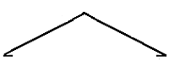 | 200х200 | 230 | 320 | 270 | 170 | -
 |  | 140х140 | 190 | 300 | 230 | 140 | -
Планка конька фигурного | 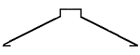 | 145х50х145 | 240 | 360 | 250 | 180 | -
 |  | 110х30х110 | 195 | 325 | 240 | 145 | -
Планка конька полукруглого |  | 200х200 R -100 | 275 | 380 | 300 | - | -
Накладка ендовы | 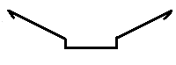 | 90х70х90 | 185 | 280 | 205 | 140 | -
Планка ендовы нижней |  | 300х300 | 300 | 450 | 330 | 240
Планка снегозадержателя | 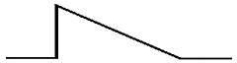 | 50х80х120х50 | 160 | 270 | 195 | 130 | -
Переход | 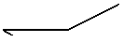 | 120х180 | 170 | 320 | 270 | 130 | -
Планка оконного отлива |  | Полка 190 | 170 | 240 | 180 | 130

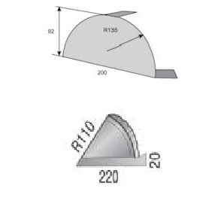
 | Карнизная планка |  | 110х120 | 140 | 235 | 180 | 100 | -
 | Торцевая планка |  | 110х120 | 145 | 250 | 195 | 115 | -
 | Планка примыкания |  | 100х180 | 170 | 250 | 195 | 125 | -
 | Планка угла внутреннего / наружного |  | 20х20 | 57 | 86 | 67 | 48 | -
 |  |  | 30х30 | 73 | 103 | 80 | 54 | -
 |  |  | 40х40 | 84 | 138 | 105 | 59 | -
 |  |  | 50х50 | 92 | 140 | 106 | 65 | -
 |  |  | 60х60 | 100 | 158 | 120 | 75 | -
 |  |  | 70х70 | 110 | 175 | 130 | 80 | -
 |  |  | 80х80 | 126 | 193 | 145 | 90 | -
 |  |  | 90х90 | 138 | 210 | 157 | 100 | -
 |  |  | 100х100 | 147 | 220 | 176 | 105 | -
 |  |  | 110х110 | 155 | 260 | 200 | 120 | -
 |  |  | 120х120 | 175 | 294 | 225 | 130 | -
 |  |  | 130х130 | 185 | 320 | 235 | 140
 | Колпак на забор | 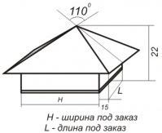 | 390х390 | -
 |  |  | 411х430 | ПОД ЗАКАЗ
 |  |  | 431х450 | -
 |  |  | 451х470 | ПОД ЗАКАЗ
 |  |  | 471х490 | -
 |  |  | 491х510 | ПОД ЗАКАЗ
 | Заглушка конька круглого простая |  |  | 70
 | Заглушка конька круглого конусообразная |  |  | 320

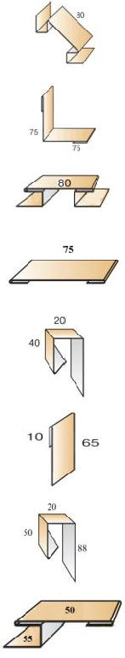
Прайс –лист №4 Сайдинг металлический с полимерным покрытием розн. Цены действительны с 19.03.2018г.
Наименование | Ширина пол/раб. | Ед. изм. | Эскиз | Цена, руб. П/Э | Цена, руб.  Ст.Бархат | Цена, руб. Printech
Металлический сайдинг  «Корабельная доска» | 262/235 | кв.м | 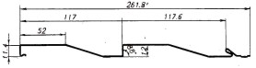 | 370 | 450 | 553
 |  | пог.м |  | 97 | 118 | 145
Н О В И Н К А  Металлический сайдинг  «Софит узкий» | 260/240 | кв.м | 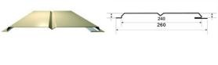 | 373 | 454 | 558
 |  | пог.м |  | 97 | 118 | 145
Металлический сайдинг  «Софит узкий» с перфорацией | 260/240 | кв.м | 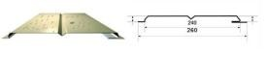 | 373 | 454 | 570
 |  | пог.м |  | 97 | 118 | 148
Угол наружний сложный | 80/80/2000 | шт. | 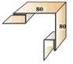 | 300 | 370 | 370
Угол наружний простой | 75/75/2000 | шт. | 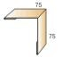 | 190 | 250 | 250
Угол внутренний сложный | 80/2000 | шт. |  | 280 | 330 | 330
Угол внутренний простой | 75/75/2000 | шт. |  | 190 | 250 | 250
Соединительная планка сложная | 80/2000 | шт. |  | 270 | 340 | 340
Соединительная планка простая | 75/2000 | шт. |  | 97 | 110 | 110
Завершающий профиль сложный | 40/20/55/2000 | шт. |  | 137 | 190 | 190
Завершающий профиль простой | 65/2000 | шт. |  | 80 | 95 | 95
Торцевая рейка | 50/20/88/2000 | шт. |  | 197 | 230 | 230
Нащельник стыковочный | 50/2000 | шт. |  | 237 | 310 | 310
Стартовая рейка | 50/10/2000 | шт. |  | 75 | - | -
Саморез с пресс-шайбой (цинк) острые | 4,2*19 | упак. |  | 1000 шт. | 460 | 460
Саморез с пресс-шайбой (цинк) сверло | 4,2*19 | упак. |  | 1000 шт. | 560 | 560
Саморез с пресс-шайбой (цинк) острые | 4,2*25 | упак. |  | 1000 шт. | 600 | 600
Саморез с пресс-шайбой (цинк) сверло | 4,2*25 | упак. |  | 500 шт. | 400 | 400

*Металлический сайдинг изготавливается под размер. Минимальный размер 0,5м. Максимальный размер 6м.** Все доборные элементы к металлическому сайдингу изготавливаются по 2м и 3м.

Прайс – лист № 5 САЙДИНГ МЕТАЛЛИЧЕСКИЙ КЗМ роз. Цены действительны с 24.08.2017 г.

Наименование | Ширина пол/раб. | Ед. изм. | Цена, руб. RAL | Цена, руб.  PRINTECH | Описание
Металлический сайдинг  «Евробрус» | 360/335 | м2 | 375 | 610 | Предназначен для отделки фасадов жилых и административных зданий.
 |  | пог. м | 135 | 220
Металлический сайдинг  «Вагонка» | 360/335 | м2 | 375 | 610 | Предназначен для отделки фасадов и внутренних помещений производственных и административных зданий.
 |  | пог. м | 135 | 220
Металлический сайдинг  «Софит» | 360/335 | м2 | 375 | 610 | Предназначен для отделки карнизов жилых и административных зданий.
 |  | пог. м | 135 | 220
Металлический сайдинг  «Микропрофиль»  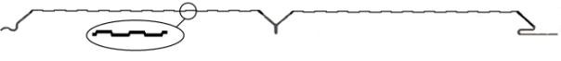 | 360/335 | м2 | 375 | 610 | Предназначен для отделки фасадов жилых и административных зданий. Благодаря продольному профилированию имеет повышенную жесткость.
 |  | пог. м | 135 | 220
Металлический сайдинг  «Фреза»  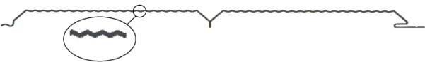 | 360/335 | м2 | 375 | 610 | Предназначен для отделки фасадов жилых и административных зданий. Благодаря особому методу профилирования имитирует структуру строганной поверхности.
 |  | пог. м | 135 | 220
Металлический сайдинг  «Карниз» с перфорацией | 360/335 | м2 | 375 | 610 | Предназначен для отделки карнизов жилых и административных зданий. Благодаря перфорации позволяет оптимально вентилировать подкровельное пространство.
 |  | пог. м | 135 | 220

*Металлический сайдинг изготавливается под размер. Минимальный размер 0,5м. Максимальный размер 6м.

**Все доборные элементы к металлическому сайдингу изготавливаются длиной 2м.

Прайс-лист № 6 Сайдинг виниловый и комплектующие VOX (Польша) Цены действительны с 25.09.2017 г.

Наименование | Ед.изм. | Размеры,м | Цена, руб.
СОФФИТЫ ( розница )
S- 09,10 СОФФИТ VOX перфориров./неперфориров. (1уп.=10 шт.=8,1 м2)  (1уп.=10 шт.=9,00 м2) (1уп.=10 шт.=11,55 м2)  цвета: Белый | шт. | 2,7х0,30  3,0х0,30 | 325  370
 | шт | 3,85х0,30 | 414
S- 09,10 СОФФИТ VOX перфориров./неперфориров. (1уп.=10 шт.=8,1 м2) (1уп.=10 шт.=9,00 м2)  (1уп.=10 шт.=11,55 м2)  цвет: светло-коричневый | шт. | 2,7х0,30  3,0х0,30 | 384  447
 | шт | 3,85х0,30 | 478
S- 09,10 СОФФИТ VOX перфориров./неперфориров. (1уп.=10 шт.=8,1 м2) цвет: темно-коричневый | шт | 2,7х0,30 | 393
S-115 Планка J - TRIM, белая | шт | 3,05 | 190
S-115 Планка J - TRIM, белая/цветная | шт. | 3,81 | 200
S-115 Планка J - TRIM, светло-коричневый | шт. | 3,05 | 220
S-115 Планка J - TRIM, светло-коричневый, темно-коричневый | шт | 3,81 | 210
РАСПРОДАЖА
Сайдинг VOX (1уп.=10шт.=9,625 м2)  цвета: кремовый, светло-зеленый, серый, голубой, розовый | шт | 3,85х0,25 | 178
S-11 Планка стартовая | шт | 3,81 | 140
S-112 Угол наружный, белый/ цветной | шт | 3,05 | 430
S-113 Угол внутренний, белый/ цветной | шт | 3,05 | 370
S-114 Планка завершающая, белая/ цветная | шт | 3,81 | 160
S-116 Планка навесная, цвет белый/ цветная | шт | 3,81 | 190
S-117 Планка приоконная, цвет белый (полка 15 см) | шт | 3,81 | 480
S-118 Планка соединительная, белая/ цветная | шт | 3,05 | 360
S-119 Планка фасадная (J-фаска), цвет белый | шт | 3,81 | 690
S-119 Планка фасадная (J-фаска), цвет светло- коричневая | шт | 3,05 | 616
S-120 Планка приоконная большая, цвет белый (полка 24 см) | шт | 3,81 | 580
Саморез с пресс-шайбой ( цинк) острые (1000 шт/упак) | упак | 4,2х19 | 450
Саморез с пресс-шайбой ( цинк) острые/ сверло (1000 шт/упак) | упак | 4,2х25 | 550

Цена указана в рублях (с НДС).
На складе в наличии цвета: белый, бежевый, песочный, желтый, кремовый, светло-зеленый, серый, голубой, розовый.
Весь ассортимент продукции VOX - в каталоге и на сайте www.profilevox.ru

Прайс-лист № 7 ЭЛЕМЕНТЫ БЕЗОПАСНОСТИ КРОВЛИ BORGE Цены действительны с 20.10.2017г.

СНЕГОЗАДЕРЖАТЕЛЬ ТРУБЧАТЫЙ BORGE (овальная труба)
Длина 3м., с 4 кронштейнами | Оцинкованный | Основные цвета | Нестандартные цвета
для металлочерепицы, профнастила и кровельных материалов на основе битума | 2 290 | 2 660 | 2 930
«РУССКИЙ РУБЕЖ» для металлочерепицы и профнастила | под заказ | 2 000 | под заказ
для фальцевой кровли | 2 820 | 3 200 | 3 500
для черепичной, сланцевой кровли | 3 210 | 3 560 | 3 900
Длина 1м., с 2 кронштейнами | Оцинкованный | Основные цвета | Нестандартные цвета
для металлочерепицы, профнастила и кровельных материалов на основе битума | 1 040 | 1 200 | 1 320
для фальцевой кровли | 1 300 | 1 470 | 1 620
для черепичной, сланцевой кровли | 1 560 | 1 740 | 1 880
СНЕГОЗАДЕРЖАТЕЛЬ ТРУБЧАТЫЙ ЭКОНОМ (круглая труба)
Длина 3м., с 4 кронштейнами | Стандартные цвета
для металлочерепицы, профнастила и кровельных материалов на основе битума | 1 700
Снегостопор прозрачный | 50
ОГРАЖДЕНИЕ КРОВЕЛЬНОЕ
Длина 3 м., высота 90/120 см | Оцинкованный | Основные цвета | Нестандартные цвета
для металлочерепицы, профнастила и кровельных материалов на основе битума | 4180/4470 | 4660/4840 | 5130/5430
для фальцевой кровли | 4470/4750 | 4840/5350 | 5430/5870
для черепичной/композитной кровли | 5470/5760 | 5880/6180 | 6470/6810
ПЕРЕХОДНЫЙ МОСТИК
Длина 1,5 м | Оцинкованный | Основные цвета | Нестандартные цвета
для металлочерепицы, профнастила и кровельных материалов на основе битума | 4 100 | 4 250 | 4 680
для фальцевой кровли | 4 280 | 4 480 | 4 930
для черепичной/композитной кровли | 4 280 | 4 480 | 4 930
Длина 3 м | Оцинкованный | Основные цвета | Нестандартные цвета
для металлочерепицы, профнастила и кровельных материалов на основе битума | 8 200 | 8 500 | 9 350
для фальцевой кровли | 8 550 | 8 780 | 9 850
для черепичной, кровли из композитной черепицы | 8 980 | 9 580 | 10 540
ЛЕСТНИЦА КРОВЕЛЬНАЯ/ФАСАДНАЯ
 | Оцинкованный | Основные цвета | Нестандартные цвета
Лестница кровельная, длина 1,8 /3 м | 3240/5120 | 3470/5570 | 3820/6080
Лестница фасадная, верхняя секция, длина 1,8/3 м | 10620/14360 | 11690/15840 | 12850/17410
Стеновой кронштейн | 1 130 | 1 240 | 1 360
Поручень | 1 490 | 1 670 | 1 840
Подвесной кронштейн | 360 | 390 | 420
Кровельный кронштейн | 185 | 200 | 215

Стандартные цвета: красное вино (RAL 3005), коричнево-красный (RAL 3011), сигнально-синий (RAL 5005), зеленый мох (RAL 6005), серый графит (RAL 7024), терракотовый (RAL 8004), коричневый шоколад (RAL 8017), RR11, RR29, RR32, Zn (цинк). Нестандартные цвета на заказ по каталогу RAL -7 дней.

Прайс-лист № 8 ВОДОСТОЧНАЯ СИСТЕМА AQUASYSTEM Цены действительны с 01.08.2016г.

№ | Наименование изделия | Ед. изм. | Рекомендуемые розничные цены, Руб./Ед. изм.
 |  |  | Типоразмер | Оц. сталь с покрытием PURAL 0.6  мм | Медь, 0.6 мм | Цинк- Титан, 0.7 мм | Оц. сталь,  0.5 мм | Под заказ*
1 | Труба водосточная (Длина 1.0 м) | шт. | 90 | 502 | 2074 | 2298 | 425 | 697
 |  |  | 100 | 535 | 2208 | 2404 | 465 | 707
2 | Труба водосточная (Длина 3.0 м) | шт. | 90 | 1309 | 5863 | 6507 | 1130 | 1721
 |  |  | 100 | 1555 | 6061 | 6831 | 1357 | 1849
3 | Желоб водосточный (Длина 3.0 м) | шт. | 125 | 1098 | 5873 | 6208 | 861 | 2136
 |  |  | 150 | 1311 | 6372 | 7122 | 1143 | 2226
4 | Воронка желоба | шт. | 90/125 | 431 | 1131 | 1141 | 373 | 514
 |  |  | 100/150 | 475 | 1270 | 1196 | 416 | 567
5 | Колено универсальное | шт. | 90 | 394 | 1096 | 1105 | 339 | 470
 |  |  | 100 | 441 | 1166 | 1196 | 384 | 525
6 | Отвод трубы | шт. | 90 | 431 | 1208 | - | 373 | 514
 |  |  | 100 | 483 | 1286 | - | 422 | 575
7 | Отвод трубы декорированный | шт. | 90 | 2073 | 2409 | 2467 | - | 2124
 |  |  | 100 | 2113 | 2564 | 2623 | - | 2170
8 | Угол желоба внутренний /наружный | шт. | 125 | 979 | 2244 | 2208 | 843 | 1162
 |  |  | 150 | 1150 | 2553 | 2578 | 1002 | 1365
9 | Угол желоба 135° внутренний  /наружный | шт. | 125 | 1660 | 5702 | - | 1434 | 1975
 |  |  | 150 | 1990 | 6691 | - | 1736 | 2367
10 | Заглушка универсальная с резиновым уплотнителем | шт. | 125 | 220 | 436 | 548 | 189 | 312
 |  |  | 150 | 252 | 592 | 611 | 219 | 318
11 | Заглушка универсальная полукруглая | шт. | 125 | 1335 | 1863 | 1907 | - | 1347
 |  |  | 150 | 1342 | 2199 | 2253 | - | 1362
 |  | шт. | 90 (100) | 315 | 703 | - | 281 | 377
12  13 | "Паук" (сетка воронки)  Соединитель желоба в комплекте | шт. | 125 | 244 | 701 | - | 227 | 360
 |  |  | 150 | 255 | 768 | - | 236 | 377
14 | Крюк крепления желоба удлиненный (под заказ) | шт. | 125 | 212 | 662 | - | 202 | 333
 |  |  | 150 | 220 | 816 | - | 209 | 346
15 | Крюк крепления желоба длинный | шт. | 125 | 198 | 647 | - | 186 | 307
 |  |  | 150 | 204 | 800 | - | 191 | 321
16 | Крюк крепления желоба короткий | шт. | 125 | 185 | 631 | - | 173 | 299
 |  |  | 150 | 192 | 785 | - | 181 | 305
17 | Хомут с комплектом крепления | шт. | 90 | 332 | 771 | - | 288 | 394
 |  |  | 100 | 352 | 796 | - | 306 | 420
18 | Водосборник | шт. | 90 | - | 2610 | 2507 | - | -
 |  |  | 100 | 2755 | 3146 | 3404 | - | -
19 | S-обвод | шт. | 90 | 854 | 1588 | 1274 | 814 | 933
 |  |  | 100 | 875 | 1647 | 1339 | 835 | 1028
20 | Воронка водосборная | шт. | 90 | 9741 | 11427 | 12106 | 8420 | 11589
 |  |  | 100 | 9946 | 11672 | 12470 | 8681 | 11834
21 | Воронка водосборная удлиненная | шт. | 90 | - | 10277 | - | - | -
 |  |  | 100 | - | 10277 | - | - | -
22 | Соединитель трубы | шт. | 90 | 431 | 575 | 513 | - | 514
 |  |  | 100 | 460 | 575 | 526 | - | 547

Всегда на складе: RR32 темно-коричневый, RR20 белый, RR29 красный, RAL6005 зеленый, RAL8017 шоколадно-коричневый, RR23 серый.
*Под заказ: RAL 1014, RAL 3005, RAL 5005, RAL 6002, RAL 6011, RAL 7004, RAL 7035, RAL 7037, RAL 6020, RAL 9005
Цены действительны при условии размещения заказа на сумму от 25000 руб. В случае заказа на меньшую сумму применяется повышающий коэффициент 1,5.

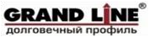
Прайс-лист № 9 ВОДОСТОЧНАЯ СИСТЕМА Цены действительны с 19.07.2016 г.

Название элемента | Изображение продукции | Цена, руб/шт
 |  | Система 125*90мм |  | Система* 150*100мм
 |  | AlZn | Granite | Granite
Полукруглый желоб 3м |  | 685 | 961 | 1149
Соединитель желоба |  | 127 | 204 | 208
Заглушка желоба | 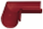 | 109 | 171 | 176
Угол желоба, внутр./внешн. 90º |  | 614 | 868 | 998
Угол желоба, внутр./внешн., 135º | 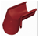 | 981 | 1336 | 1802
Воронка желоба | 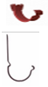 | 262 | 396 | 401
Воронка водосборная |  | 1125 | 1427 | 1446
Крюк длинный |  | 144 | 182 | 188
Крюк короткий |  | 109 | 142 | -
Крюк длинный из стальной полосы |  | - | 220 | 227
Крюк короткий из стальной полосы |  | - | - | 168
Тройник трубы |  | 1341 | 1686 | 1732
Круглая труба 3м | 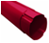 | 856 | 1284 | 1381
Круглая труба соединит. 1м |  | 301 | 452 | 461
Колено трубы, 60º |  | 248 | 405 | 415
Колено стока |  | 262 | 435 | 441
Кронштейн трубы (на кирпич) |  | 144 | 253 | 260
Кронштейн трубы (на дерево) |  | 109 | 172 | 176
Соединитель трубы |  | 216 | 318 | 331
Защелка для кронштейна |  | 28 | 40 | 40

Все цены указаны с НДС.
Водосточная система Grand Line® изготовлена из оцинкованной стали с двухсторонним полимерным покрытием Granite и покрытием Aluzinc.
Водосток с полимерным покрытием представлен в следующих цветах:
диаметр 125/90 - RAL 9003, RAL 8017, RAL 9005, RAL 7024, RAL 6005, RAL 3005, AlZn; RR 32, 29 - под заказ
* диаметр 150/100 - RAL 9003, RAL 8017, RR 32 - под заказ

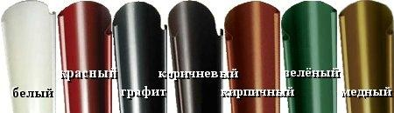

Прайс-лист № 10 Цены действительны с 13.09.2016 г.

BRYZA система 125*90
№/п | Код | Кол-во | Название | Цвет | Цена с 2016г.
1 | 62-011 | шт. | Желоб 125мм/3 м | белый | 664р.
2 | 62-012 | шт. | Желоб 125мм/3 м | коричневый | 664р.
3 | 62-031 | шт. | Муфта желоба 125 мм | белый | 289р.
4 | 62-032 | шт. | Муфта желоба 125 мм | коричневый | 289р.
5 | 62-041 | шт. | Сливная воронка 125/90 мм | белый | 334р.
6 | 62-042 | шт. | Сливная воронка 125/90 мм | коричневый | 334р.
7 | 62-051 | шт. | Угловой элемент внутренний 125 мм | белый | 334р.
8 | 62-052 | шт. | Угловой элемент внутренний 125 мм | коричневый | 334р.
9 | 62-061 | шт. | Угловой элемент внешний 125 мм | белый | 334р.
10 | 62-062 | шт. | Угловой элемент внешний 125 мм | коричневый | 334р.
11 | 62-271 | шт. | Угловой элемент регулируемый внешний 125 мм | белый | 896р.
12 | 62-272 | шт. | Угловой элемент регулируемый внешний 125 мм | коричневый | 896р.
13 | 62-071 | шт. | Держатель желоба 125 мм | белый | 110р.
14 | 62-072 | шт. | Держатель желоба 125 мм | коричневый | 110р.
15 | 62-081 | шт. | Заглушка желоба правая 125 мм | белый | 132р.
16 | 62-082 | шт. | Заглушка желоба правая 125 мм | коричневый | 132р.
17 | 62-091 | шт. | Заглушка желоба левая 125 мм | белый | 132р.
18 | 62-092 | шт. | Заглушка желоба левая 125 мм | коричневый | 132р.
19 | 62-121 | шт. | Водосточная труба 90 мм / 3 м | белый | 800р.
20 | 62-122 | шт. | Водосточная труба 90 мм / 3 м | коричневый | 800р.
21 | 62-131 | шт. | Соединитель водосточной трубы 90 мм | белый | 198р.
22 | 62-132 | шт. | Соединитель водосточной трубы 90 мм | коричневый | 198р.
23 | 62-141 | шт. | Колено 90 мм | белый | 244р.
24 | 62-142 | шт. | Колено 90 мм | коричневый | 244р.
25 | 62-151 | шт. | Хомут 90 мм | белый | 110р.
26 | 62-152 | шт. | Хомут 90 мм | коричневый | 110р.
27 | 62-251 | шт. | угловой элемент внутр. 125мм (произволь.) | белый | 829р.
28 | 62-252 | шт. | угловой элемент внутр. 125мм (произволь.) | корич. | 829р.
29 | 62-201 | шт. | Рекупиратор дождевой воды 90 мм | белый | 691р.
30 | 62-202 | шт. | Рекупиратор дождевой воды 90 мм | корич. | 691р.
Металлические элементы
31 | 70-005 | шт. | крюк хомута (металл) 160 мм |  | 94р.
32 | 70-001 | шт. | Держатель желоба прямой 125 мм | коричневый | 164р.
33 | 70-015 | шт. | Хомут металлический 90 мм | коричневый | 164р.

34 | 70-101 | шт. | Держатель желоба прямой 125 мм | белый | 164р.
35 | 70-115 | шт. | Хомут металлический 90 мм | белый | 164р.
Водосточная система из ПВХ, производства ПОЛЬША Представлена: в 4 системах (75, 100, 125, 150) и
в 7 цветах (белый, коричневый, красный, графит, кирпичный, зеленый, медный). Гарантия – 10 лет.
Срок службы – 50 лет. Любая комплектация под заказ

Прайс –лист № 11 ШТАКЕТНИК МЕТАЛЛИЧЕСКИЙ Цены действительны с 22.06.2016 г.

Наименование | Ширина мм. | Вид | Цена за м.п./руб.
 |  |  | RAL | Zn | Printech
Штакетник металлический  Ш-01 | 69 | 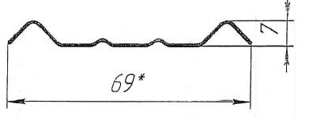 | 30 | 22 | 48
Штакетник металлический  Ш-02 | 87 | 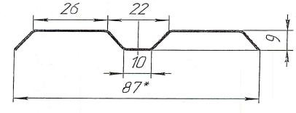 | 39 | 30 | 62
Штакетник металлический  Ш-03 | 100 | 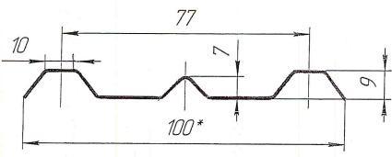 | 45 | 36 | 80

Все цены указаны с учетом НДС.
Металлический штакетник изготавливается под размер: от 0,5 м. до 2,5 м.

Преимущества металлического штакетника:
- долговечность;
- легкость монтажа;
- разнообразие высот;
- разнообразие цветов;
- удобство транспортировки и хранения.

Всегда на складе в наличии цвета: RAL 3005, 3009, 3011, 5002, 5005, 5021, 6002, 6005, 6029, 8017
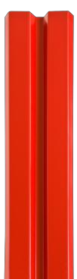
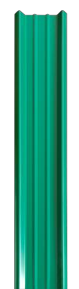

Прайс-лист №12 ГИДРО- ПАРОИЗОЛЯЦИОННЫЕ ПЛЕНКИ Цены действительны с 15.02.2016г.

Наименование | Область применения, характеристики | Плотность, г/м² | Паропроницаемость за 24 часа  при t + 23 ºС, г/м² | Цена, руб.
Гидро- и пароизоляционные материалы Folder (Польша)
Гидроизоляционная пленка Folder Minima D 98 (1,5м х 50м = 75 м²) | Гидроизоляция для проветриваемых систем наклонных крыш и стеновых конструкций. | 98 | 30 | 1300
Пароизоляционная пленка Folder Minima H 98 (1,5м х 50м = 75 м²) | Пароизоляция теплоизоляционных материалов. | 98 | 30 | 1300
Гидро- и пароизоляционные материалы ИЗОБОНД (Россия)
Изобонд А | Ветро-влагозащита кровель и стен с углом наклона выше 35град | 95 | 1000 | 998
Изобонд В | Пароизоляция теплоизоляционных материалов. | 65 | 7 | 850
Изобонд С | Гидроизоляция холодной кровли, перекрытий и полов. | 85 | 7 | 998
Изобонд D | Универсальная мембрана, защита от влаги и конденсата, способна нести длительную снеговую нагрузку | 100 | 7 | 1150
Изобонд ТС | Гидро-пароизоляционный материал, применяется в утепленных и не утепленных кровлях, внутренних стенах | 115 | 7 | 1800
Изобонд ПП 03 | Отражающий теплоизоляционный материал | 130 | 0,01 | 1260
Изобонд ПП 05 | Отражающий теплоизоляционный материал | 130 | 0,01 | 1500
Гидро- и пароизоляционные материалы СТРОЙБОНД (Россия)
Стройбонд А | Подкровельная ветро- влагозащитная мембрана утепленных кровель и стен с углом наклона выше 35гр | 75 | 1000 | 820
Стройбонд В | Пароизоляция теплоизоляционных материалов. | 55 | 7 | 690
Стройбонд С | Гидроизоляция холодной кровли, перекрытий и полов. | 75 | 7 | 820
Стройбонд D | Универсальная мембрана, защита от влаги и конденсата | 85 | 7 | 980

Прайс-лист № 13 КРЕПЕЖНЫЕ ИЗДЕЛИЯ Цены действительны с 30.03.2016 г.

Наименование | Область применения | Ед.изм. | Кол-во шт. в пачке | Цена за ед., руб.
САМОРЕЗЫ ОКРАШЕННЫЕ
Саморез 4,8х35 | По дереву и металлу до 3 мм: для кровли, заборов, доборных изделий, прочее. | шт. | 250 | 2,5
Саморез 4,8х50 | По дереву и металлу до 1 мм: для кровли при креплении коньков и торцевых планок, прочее. | шт. | 100 | 4,0
Саморез 5,5х25 со сверлом 5 мм | По металлу с толщиной листа до 5 мм: забор, направляющие, прочее. | шт. | 250 | 2,5
Саморез 5,5х19 со сверлом 5мм | По металлу с толщиной листа до 5 мм: забор, направляющие, прочее. | шт. | 250 | 2,2
Саморез 4,2х19 с пресс-шайбой | По металлу с толщиной листа до 3 мм: для сайдинга, доборных элементов, прочее. | шт. | 1000 | 0,8
Саморез 4,2х19  с пресс-шайбой и сверлом 5мм | По металлу с толщиной листа до 3 мм: для забора, сайдинга, доборных элементов, прочее. | шт. | 1000 | 0,9
САМОРЕЗЫ ОЦИНКОВАННЫЕ
Саморез 4,8х35 | По дереву и металлу до 3 мм: для кровли, заборов, доборных изделий, прочее. | шт. | 250 | 2,0
Саморез 4,8х50 | По дереву и металлу до 1 мм: для кровли при креплении коньков и торцевых планок, прочее | шт. | 100 | 3,0
Саморез 5,5х25 со сверлом 5мм | По металлу с толщиной листа до 5 мм: забор, направляющие, прочее. | шт. | 250 | 2,0
Саморез 5,5х19 со сверлом 5мм | По металлу с толщиной листа до 5 мм: забор, направляющие, прочее. | шт. | 250 | 2,1
Саморез 4,2х19 с пресс-шайбой | По металлу с толщиной листа до 3 мм: для сайдинга, доборных элементов, прочее. | шт. | 12000 | 0,5
Саморез 4,2х19  с пресс-шайбой и сверлом | По металлу с толщиной листа до 3 мм: для забора, сайдинга, доборных элементов, прочее. | шт. | 12000 | 0,5
Шестигранная магнитная насадка |  | шт. | 1 | 70

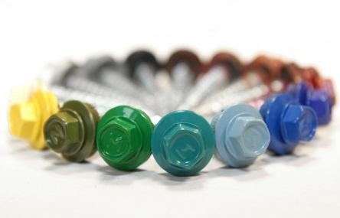
Цвета в наличии: 1014, 1015, 3003, 1018, 3005, 3009, 3011, 6002, 6026, 6029, 6005, 5005, 5002, 8017, 7004, 7005, 7024, 8019, 9002, 9003.

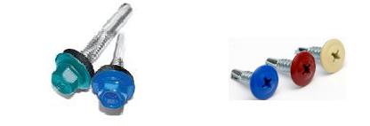
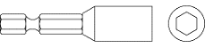

Саморезы 4,8 * 35 Саморезы 5,5 * 25 Саморезы 4,2 * 16 Насадка для саморезов

Прайс-лист №14 КРОВЕЛЬНАЯ ВЕНТИЛЯЦИЯ И ПРОХОДНЫЕ ЭЛЕМЕНТЫ Цены действительны с 24.10.2017г.

Наименование | Область применения | Цвета | Ед.изм. | Рисунок | Цена за ед., руб.
Проходные элементы VILPE (Финляндия)
Muotokate | Имеет гибкий фланец, что позволяет устанавливать его на различных профилях.  Идеально подходит для металлочерепицы | Зеленый, серый, синий, красный, коричневый, кирпичный черный | шт. | 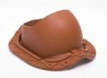 | 1390
Classic | Для фальцевой и мягкой кровли | Зеленый, красный, коричневый, кирпичный, черный, серый, синий | шт. | 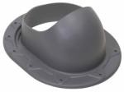 | 1330
Pelti | Для металлочерепицы независимо от профиля и низкого профнастила (универсальный) | Зеленый, серый, красный, коричневый, красный, черный, кирпичный, баклажан | шт. | 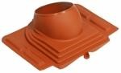 | 4500
Huopa | Для мягкой кровли | Зеленый, красный, коричневый, черный, серый, синий, кирпичный | шт. | 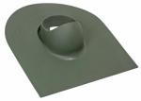 | 870
Кровельные вентили KTV
Muotokate-KTV | Для металлочерепицы | Зеленый, красный, коричневый, черный, бордо, серый, синий, кирпичный, баклажан | шт. | 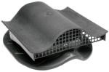 | 2250
Classic-KTV | Для фальцевой и мягкой кровли | Зеленый, красный, коричневый, черный, синий, кирпичный, серый | шт. | 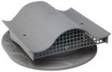 | 2250
Pelti-KTV | Для металлочерепицы независимо от профиля и низкого профнастила (универсальный) | Зеленый, красный, коричневый, черный, серый, кирпичный | шт. | 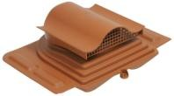 | 8500
Huopa-KTV/Harja | Устанавливается на скат или конек кровли | Зеленый, красный, коричневый, черный, серый, синий, кирпичный | шт. | 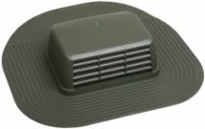 | 1300
Huopa-KTV | Для мягкой кровли | Зеленый, красный, коричневый, черный, серый, синий, кирпичный | шт. | 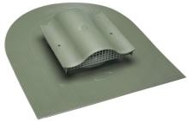 | 1150

Pelti-KTV/Harja | Коньковый кровельный вентиль для металлочерепицы (универсальный) | Зеленый, красный, коричневый, черный, серый, синий, кирпичный | шт. | 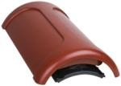 | 2700
Вентиляционные выходы канализационных стояков
Вентиляционный выход канализации | Ø 110/500 мм | Зеленый, красный, коричневый, черный, серый, синий, кирпичный | шт. | 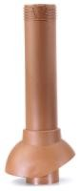 | 1540
Вентиляционный выход канализации , изолированный | Ø 110/160/500 мм | Зеленый, красный, коричневый, черный, серый, синий, кирпичный | шт. | 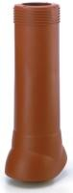 | 4100
Колпак Vilpe | Колпак-дефлектор для труб  Ø 110 | Зеленый, красный, коричневый, черный, серый, синий, кирпичный | шт. | 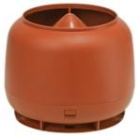 | 550
Колпак Vilpe | Колпак-дефлектор для труб  Ø 160 | Зеленый, красный, коричневый, черный, серый, синий, кирпичный | шт. |  | 1100
Вентиляционные выходы
Вентиляционный выход | Ø 125/160/500  Изолированный вентиляционный выход высотой 500 мм с колпаком (внутренний диаметр 125 мм) | Зеленый, красный, коричневый, черный, серый, синий, баклажан, бордо, кирпичный | шт. | 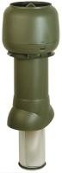 | 4000
Вентиляционный выход | Ø 160/225/500  Изолированный вентиляционный выход высотой 500 мм с колпаком (внутренний диаметр 160 мм) | Зеленый, красный, коричневый, черный, серый, кирпичный | шт. | 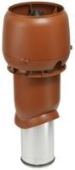 | 10200
Гофрированная труба
Гофрированная труба | Для соединения вентиляционного выхода со стояком (диаметр 110 мм) | черная | шт | 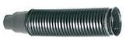 | 2000

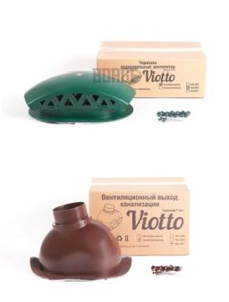

Н О В И Н К А !!!! Кровельная вентиляция Viotto Н О В И Н К А !!!!
Вентилятор подкровельного пространства | для металлочерепицы, |  | RAL 3005,  6005,  8017 |  | шт |  |  | 1 599
 | для мягкой и фальцевой кровли
Выход вентиляции канализации | для металлочерепицы, |  | RAL 3005,  6005,  8017 |  | шт |  |  | 1 499
 | для мягкой и фальцевой кровли
Труба вентиляционная Ø 110/550 мм | для металлочерепицы,  не утепленная |  | RAL 3005,  6005,  8017 |  | шт |  | 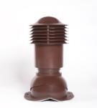 | 2 399
 | мягкой и фальцевой кровли не утепленная
 | для металлочерепицы,  утепленная |  |  |  |  |  |  | 2 699
 | мягкой и фальцевой кровли утепленная
Кровельные проходки BORGE*
Наименование |  | Диаметр трубы, мм |  | Размер фланца, мм |  | Рисунок |  | Цена, руб.
Кровельная проходка прямая №1 |  | 6-50 |  | 118 х 118 |  | 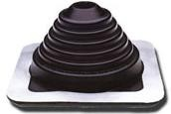 |  | 400
Кровельная проходка прямая №2 |  | 45-75 |  | 155 х 155 |  |  |  | 460
Кровельная проходка прямая №3 |  | 6-102 |  | 210х210 |  |  |  | 850
Кровельная проходка прямая №4 |  | 76-178 |  | 273х273 |  |  |  | 890
Кровельная проходка прямая №5 |  | 102-178 |  | 280х280 |  |  |  | 1 190
Кровельная проходка прямая №7 |  | 152-280 |  | 380х380 |  |  |  | 1 450
Кровельная проходка прямая №8 |  | 178-330 |  | 420 х 420 |  |  |  | 1 750
Кровельная проходка прямая №9 |  | 254-502 |  | 600 х 600 |  |  |  | 3 490
Кровельная проходка угловая №1 |  | 75-200 |  | 420х420 |  | 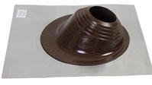 |  | 1 530
Кровельная проходка угловая №2 |  | 180-280 |  | 525х525 |  |  |  | 1 750
Кровельная проходка угловая №3 |  | 230-360 |  | 665-605 |  |  |  | 4 990
Цвета в наличии: красный, серый, коричневый, черный, зеленый. Область применения кровельных проходок:
- электрические и антенные кабели
- трубы для установки телевизионных антенн, флагштоки, дымоходы печного отопления (сэндвич-трубы)
- температурный диапазон использования – 55 +135 С
- Гарантия 1 год

Прайс-лист №15 Теплоизоляционные материалы Цены действительны с 06.09.2016г.

Наименование | Назначение | Размеры, мм |  |  | Упаковка штук | Упаковка м2 | Упаковка м3 | ЦЕНА , руб
 |  | Длина | Ширина | Толщина |  |  |  | м3 | упак.
Теплоизоляция KNAUF
НОВИНКИ
KNAUF TS Коттедж для кровли и стен ТермоПлита 037 | Для утепления скатной кровли, стен. Водоотталкивающий, без смол, не горючий. | 1230 | 610 | 50 | 16 | 12 | 0,6 | 1333 | 800
KNAUF TS Коттедж для кровли и стен ТермоПлита 037 | Для утепления скатной кровли, стен. Водоотталкивающий, без смол, не горючий. | 1230 | 610 | 100 | 8 | 6 | 0,6 | 1333 | 800
KNAUF Экоролл, ТR 044 | Для утепления летних кухонь, хозблоков, чердачных и междуэтажных перекрытий | 8200 | 1220 | 50 | 2 | 20 | 1 | 1100 | 1100
РАСПРОДАЖА Количество товара ограничено!!!
Термо Ролл 040 | Доступный вариант утепления крыши, перегородок, чердаков | 10000 | 1200 | 50 | 2 | 24 | 1,2 | 1060 | 1272
Теплоизоляция ROCWOOL
Утеплитель ЭКОНОМ (из каменной ваты) | Универсален. Предназначен для утепления балконов, каркасных стен, мансарды, межэтажных перекрытий, пола, стен с отделкой сайдингом | 1000 | 600 | 50 | 12 | 7,2 | 0,36 | 1083 | 390
Лайт Баттс СКАНДИК  плита | Универсален. Предназначен для утепления стен, скатной кровли и мансарды, перегородок, перекрытий, балконов, саун и бань | 800 | 600 | 50 | 12 | 5,76 | 0,288 | 1597 | 460
Лайт Баттс плита | Ненагружаемые конструкции | 1000 | 600 | 50 | 10 | 6 | 0,3 | 1933 | 580

Теплоизоляция ТехноНиколь

Цены от 30.10.2016 г.
Техноблок Стандарт | Тепло-, звукоизоляция различных типов слоистых кладок, каркасных стен с разнообразыми видами отделки, в том числе сайдингом. Первый (внутренний) теплоизоляц. слой в фасадных системах с воздушным зазором при двухслойном исполнении теплоизоляции. | 1200 | 600 | 50 | 8 | 5.76 | 0,288 | 1632 | 470
Теплоизоляция на основе экструзионного пенополистирола (XPS) ПЕНОПЛЭКС 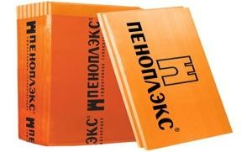 Цены от 15.02.2018 г.
ПЕНОПЛЭКС Комфорт | Теплоизоляция для скатных кровель, стен и цоколей, различных ограждающих конструкций.  Позволяет избежать «мостиков» холода. | 1185 | 585 | 30 | 12 | 8,32 | 0,2496 | 100  за штуку | 1200
ПЕНОПЛЭКС Комфорт | Теплоизоляция для скатных кровель, стен и цоколей, различных ограждающих конструкций.  Позволяет избежать «мостиков» холода. | 1185 | 585 | 50 | 7 | 4,85 | 0,2429 | 160  за штуку | 1120

Прайс-лист №16 СОПУТСВУЮЩИЕ ТОВАРЫ Цены действительны с 01.06.2018г.

Наименование, размер, мм | Область применения | Ед.изм. | Цена за ед., руб.
Уплотнитель «МОНТЕРРЕЙ» (20*1100) | На металлочерепицу под прямой конек | шт. | 75
Универсальный уплотнитель (30*40*2000) | На металлочерепицу и профнастил, под прямой и наклонный конек, для примыканий | шт. | 95
Универсальный уплотнитель (25*40*2000) с клеевым слоем | На металлочерепицу и профнастил, под прямой и наклонный конек, для примыканий | шт. | 130
Универсальный уплотнитель (20*40*2000) с клеевым слоем | На металлочерепицу и профнастил, под прямой и наклонный конек, для примыканий | шт. | 130
Уплотнитель С-21 (20*1000) / (20*1200) | На профнастил С-21 под прямой конек | шт. | 60 / 72
Уплотнитель НС-35 (25*1000) | На профнастил НС-35 под прямой конек | шт. | 65
Уплотнитель НС-44 (30*1000) | На профнастил НС-44 под прямой конек | шт. | 80
Уплотнитель Н-60 (30*845) | На профнастил Н-60 под прямой конек | шт. | 90
Уплотнитель Н-75 (30*1000) / (30*1200) | На профнастил Н-75 под прямой конек | шт. | 100 / 150
Уплотнитель самоклеящийся саморасширяющийся (15 мм х 40 мм х 4 м) ПСУЛ | Универсальный материал для герметизации зазоров | шт. | 200
Аэроэлемент конька/хребта VENTAKROV 5м.п ш. 30 см коричневый | На металлочерепицу, вентиляция и защита конька | Шт. | 1600
Краска-аэрозоль (400 мл) | Для закрашивания повреждений возникших на изделиях из стали с полимерным покрытием | шт. | 360
Герметик Аквафикс (SOUDAL), 310 мл. | Профессиональный кровельный герметик, силиконовый, бесцветный. Подходит ко всем кровельным поверхностям. Не вызывает коррозии, не окраш.поверхности | шт. | 330
Труба профильная (1,5 мм) 40*20*6000 | В строительстве в качестве опорного элемента, в качестве каркаса ограждений | пог.м. | 77
Флюгер (Борге) средний 490х380 мм : «Герб», «Корабль» | В качестве указателя ветра и элемента декора | шт. | 2 900
Флюгер* (Борге) большой 700х435 мм | В качестве указателя ветра и элемента декора | шт. | 3 600
Крепление флюгера вертикальное | Для закрепления флюгера на плоской поверхности | шт. | 660

Модели флюгеров: петух, кошка, аисты, дракон, самолет, ласточки, парусник, Мальчик и Девочка, единорог.
